

**CARTA DE CESIÓN DE DERECHOS DE PROPIEDAD INTELECTUAL**

**Modelo Holístico de Gestión Pedagógica para la Formación Integral (ZC). Experiencia Inclusiva**

Holistic Model of Pedagogical Management for Comprehensive Training (ZC). Inclusive Experience

**Datos de cada autor:**

**Nombre y apellido:** Kleeder José Bracho Pérez

**Dirección postal completa: Av. 1 #20-51, Conjunto Residencial Reserva de San Luis, torre 27 apartamento 301. Código postal 540005, Cúcuta – Norte de Santander Republica de Colombia.**

**Teléfono: +57 300 8160217**

**e-mail:** [**kleeder8@hotmail.com**](mailto:kleeder8@hotmail.com)

**Nombre y apellido:** Olga Belén Castillo de Cuadros

**Dirección postal completa: Av. 0 #17E. Código postal 540006, Cúcuta – Norte de Santander Republica de Colombia.**

**Teléfono: +57 312 3588513**

**e-mail:** [**obelecas@hotmail.com**](mailto:obelecas@hotmail.com)

El/los autores certificamos que este trabajo no ha sido publicado ni está en vías de consideración para su publicación en otra revista. Aceptamos las normas de publicación de la Revista. Asimismo transferimos gratuitamente los derechos de propiedad intelectual del presente trabajo a la **Revista de Educación Inclusiva** para editar, publicar en cualquier lengua y soporte (papel y digital: cd-rom, dvd, memoria USB, en línea, e-book, epub, etc), alojar, difundir, explotar, distribuir y comunicar públicamente para su consulta y/o descarga *on line* de su contenido - total o parcial–, en el ámbito de todo el mundo, por todos los medios y canales disponibles y en cualquiera de las formas, medios y modalidades que la tecnología permite, entre otros y a título enunciativo pero no limitativo, plataformas basadas en Internet, PCs, PDAs, teléfonos móviles y cualesquiera otros dispositivos inalámbricos, con el propósito de difundir su contenido entre la comunidad educativa y todas las personas interesadas en la educación. De igual modo se autoriza la comunicación pública de la obra, tanto de modo completo como parcial, a través de repositorios institucionales.

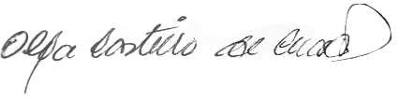

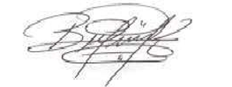

Firma del autor/a:

Fecha: enero 13 de 2021.